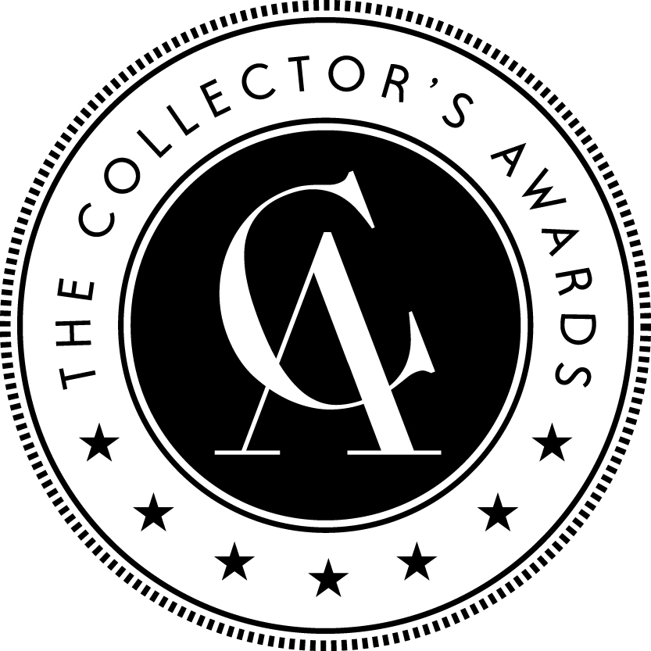

Pressmeddelande 19 februari, 2011

Vinnarna till årets antikpris är korade
Vinnarna i antikpriset The Collector’s Awards är nu utsedda. Den namnkunniga expertjuryn – flera kända från bland annat TV-programmen Antikrundan och Antikdeckarna - har valt ut fyra vinnare i kategorierna ”Årets Antikaffär”, ”Årets Samlare”, ”Årets Nydanare” och ”Årets bästa monter på Antikmässan”.
The Collector’s Awards utgörs av fyra priser som hotellkedjan The Collector’s Hotels tillsammans med tidningen Antikvärlden och Stockholmsmässan delar ut årligen i anslutning till Antikmässan i Stockholm. Syftet med priserna är att stödja intresset av konst- och antikbranschen i Sverige.
En jury bestående av ett flertal namnkunniga experter och samlare - Peder Lamm, Pontus Silfverstolpe, Anette Granlund, Eva Persson, Jörgen Martinsson, Lars-Yngve Johansson, Joakim Bengtsson och Ralph Bengtsson - utsåg pristagarna. Vinnarna offentliggjordes under en galamiddag på The Collector’s Victory Hotel i Gamla Stan på fredagskvällen den 18 februari. Kvällens konferencier var Peder Lamm och prisutdelare Carl Jan Granqvist.
Vinnarna är:
>Årets monter på Antikmässan
Bedömningen baseras på monterns utformning som ska vara kreativ, visa på nytänkande och inbjuda till köp. Tydlig och korrekt prisinformation ingår i bedömningen.
Vinnare: LARSSONS ANTIK C06:19
Juryns motivering: En handlare som följer sin egen väg. Hos Hasse Larsson presenteras personligt utvalda föremål som besjälar ditt hem.
Övriga nominerade var:
- Herr Judit - Vintage för herrar – en ny dimension på Antikmässan
- Åmells - Arkitektoniskt vackert byggd monter som förhöjer känslan för konsten
>Årets Samlare
En person som premieras för sitt passionerade samlande av konst, antikviteter, design, vintageföremål eller andra intressanta saker och ting.
Vinnare: BIRGER NORDIN
Juryns motivering: Har byggt upp en bred samling av samiska föremål som numera visas för allmänheten. En seriös och entusiastisk samlare som alltid delat med sig generöst av sina kunskaper.
Övriga nominerade var:
- Sven Harry Karlsson, byggmästare och konstsamlare som snart öppnar museum
- Johan Westin, samlare av klockor i olika former
>Årets Antikaffär
Vinnare: ANTIK WEST i Göteborg, drivs av Björn Gremner
Övriga nominerade:
- Hårga Antik i Bollnäs, drivs av Tomas Jonsson
- Polstjernan Antikhandel i Stockholm. Drivs av Lennart och Mikael Madestrand
>Årets Förnyare
En person eller ett företag som genom sina insatser på senare tid har tillfört konst- och antikmarknaden något alldeles speciellt och nydanande. Pristagare kan vara en antikaffär, en auktionsfirma, en skribent eller en marknadsplats.
Vinnare: HALLWYLSKA MUSEET
Juryns motivering: Ett traditionsrikt museum som vaknat upp och hittat nya vägar. Med en orädd inställning har man skänkt nytt liv åt en av Stockholms verkliga stadspärlor. Högt i tak och öppna portar!
Övriga nominerade:
- Johanna Fock och Malin Sveholm på Bukowskis – Först i Sverige med riktiga vintageauktioner!
- Körsbärsgården på Gotland – Ett delvis nybyggt konstcentrum som sticker ut på den kulturtäta ön

>Årets Samlare
En person som premieras för sitt passionerade samlande av konst, antikviteter, design, vintageföremål eller andra intressanta saker och ting.
Vinnare: BIRGER NORDIN
Juryns motivering: Har byggt upp en bred samling av samiska föremål som numera visas för allmänheten. En seriös och entusiastisk samlare som alltid delat med sig generöst av sina kunskaper.
Övriga nominerade var:
- Sven Harry Karlsson, byggmästare och konstsamlare som snart öppnar museum
- Johan Westin, samlare av klockor i olika former

Priserna
En statyett, som inspirerats av en galjonsfigur från The Collector’s Hotels samlingar och formgivits av konstnären Lennart Eldsfors i Moshyttan, samt ett inramat diplom utdelades till vinnaren i varje kategori. Vidare fick vinnarna en Lyxweekend för två på Victory Hotel, inklusive middag på Djuret.
Vinnaren för bästa monter på Antikmässan fick dessutom tekniska tjänster för 15 000 kr till nästa års antikmässa.
Bilder
Högupplösta bilder finns att ladda ner på ftp://thecollectorshotels.com
Login: collector
Lösenord: hoTels (Obs! notera stort ”T”)

Kontakt
För frågor eller bilder via per e-post, vänligen kontakta:
Rickard Bengtsson, vd The Collector’s Hotels,
tel nr. 0709-388 900, e-post: rickard@collectorshotels.se
Bibi Rydbacken, Marknadschef The Collector’s Hotels
tel nr. 0709-388 906, 08-506 400 04, e-post: bibi@collectorshotels.se
Susann Moberg-Granström, Projektledare Antikmässan i Stockholm
tel nr. 070-789 41 44, e-post: susann.moberg-granstrom@stockholmsmassan.se
Erika Funke, Chefredaktör Antikvärlden
tel. 0769-48 59 99, e-post: erika.funke@antikvarlden.se

